ALCALDIA MUNICIPAL DE APOPA

INFORME DE MEMORIA DE LABORES

GERENCIA DE MEDIO AMBIENTE.

ENERO, FEBRERO Y MARZO DEL AÑO 2024

INTRODUCCION

El presente informe de memoria de labores de la Gerencia de Medio Ambiente, se presentan las actividades realizadas por el Gerente y delegados ambientales, en colaboración de los diferentes Comités Ciudadanos Ambientales de las diferentes comunidades durante el periodo de enero, febrero y marzo del 2024.

Contenido
ENERO 4
FEBRERO 9
MARZO 15
CONCLUSION 25

ENERO

El día 20 de enero del 2024, reunión con los Comités Ciudadano ambientales de las diferentes colonias, en el Plantel Municipal de Apopa.
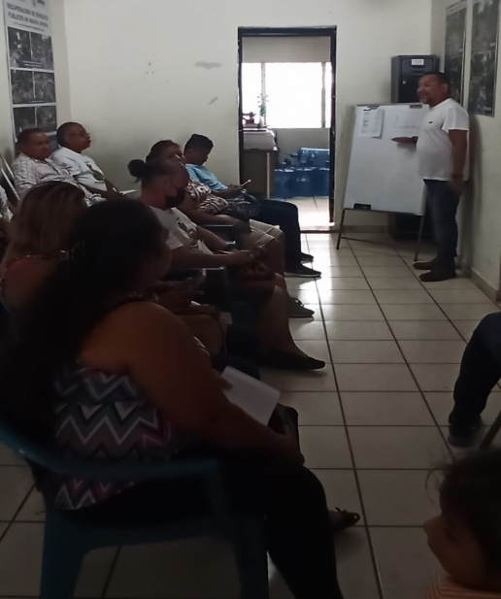

El día 23 de enero del 2024, reunión en colonia Tikal Norte delegado ambiental y CCA, se coordinó para cerrar con llantas el perímetro recuperado, del botadero de cielo abierto.
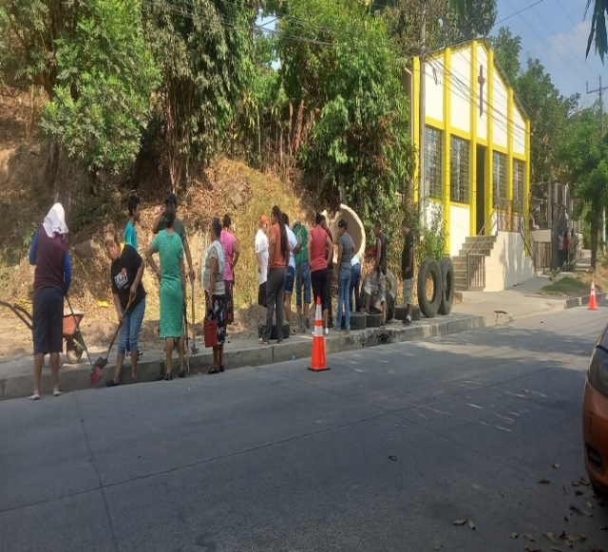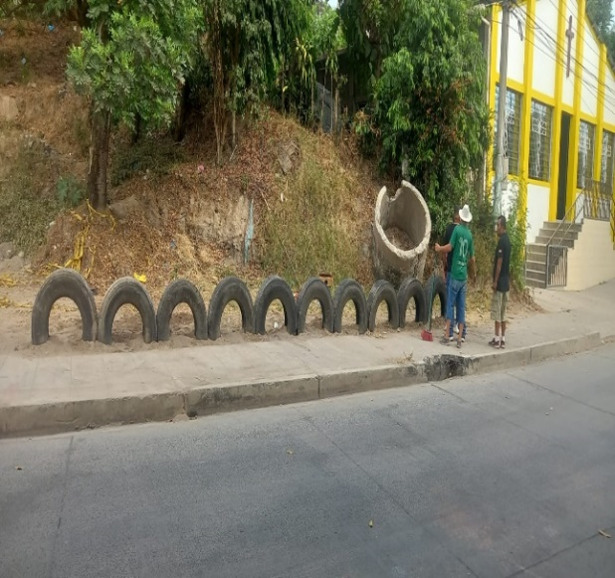
El dia 25 de enero del 2024, Donacion de sillas de parte de USAID, en acompañamiento del Delegado Ambiental Irene Alejandra Martinez, al Comité Ciudadano Ambiental, en apoyo a las actividades realizadas en la colonia Valle Verde 3 del municipio de Apopa.

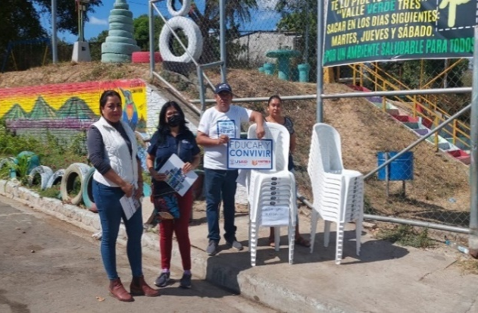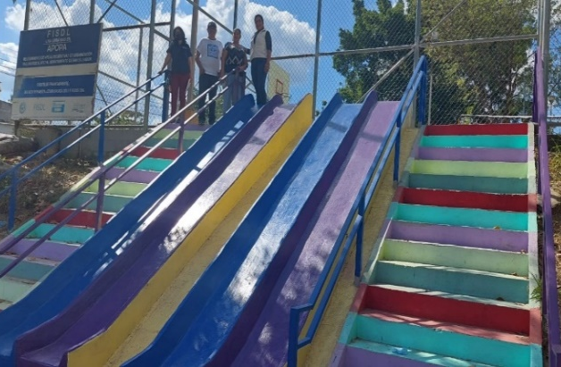

Se realizo un recorrido con el Gerente Ambiental, Administrador de Recoleccion y Aseo y Delegado Ambiental. Sobre los lugares que se colocaran señalizacion, donde el camion pueda estacionarse para recoleccion de desechos solidos.
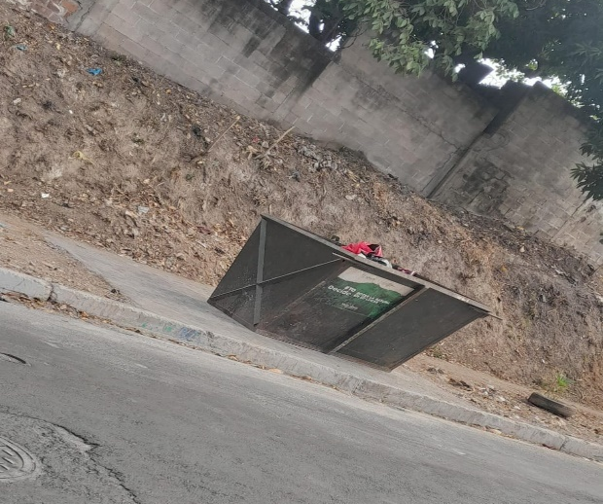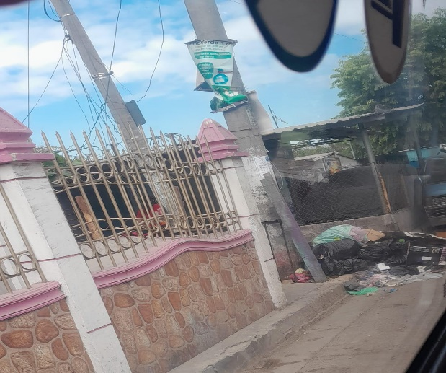

El 25 de enero del 2024, los miembros del Comité Ciudadano Ambiental, de la Colonia Los Naranjos, realizan colocacion del juego de mesa en el espacio recuperado.
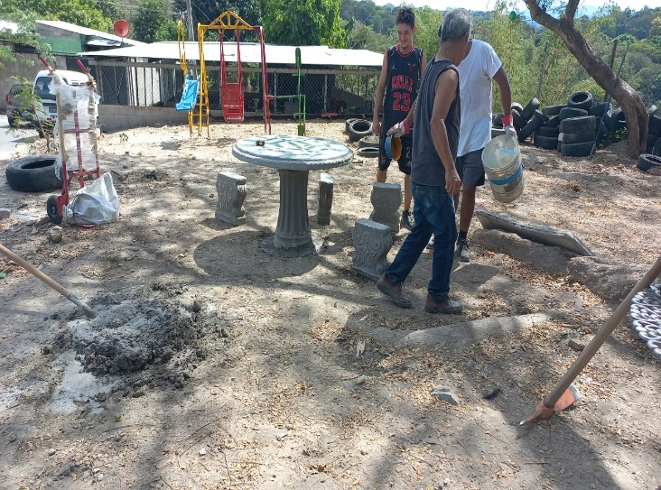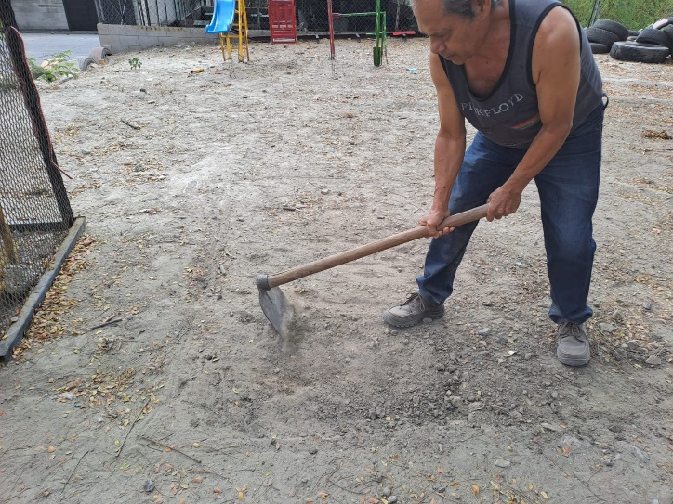

El dia 25 de enero del 2024, Gerente con Departamento de Talleres, trabajando en la elaboracion programa preventivos
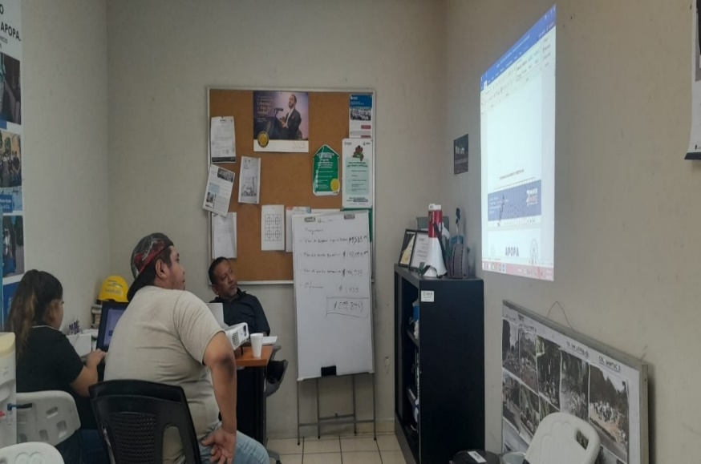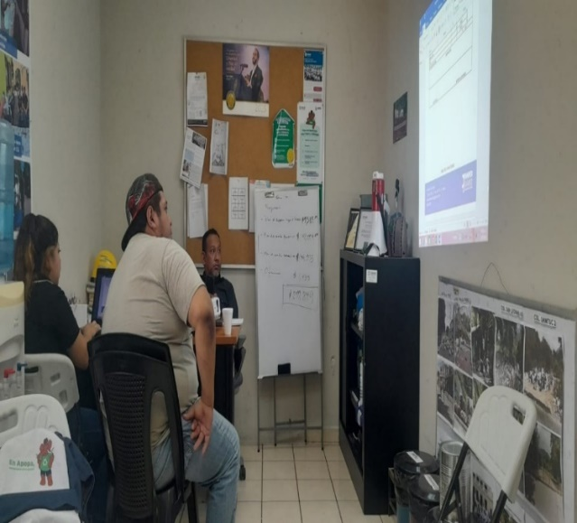

El dia 27 de enero del 2024, se desarrollo el primer taller de la Gerencia Ambiental, desarrollado por Fundemas para los Comites Ciudadano Ambietales (CCA).
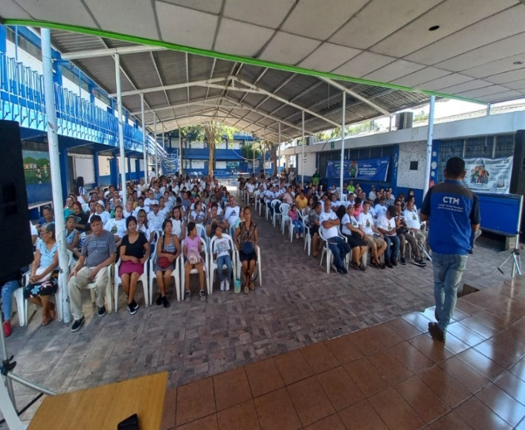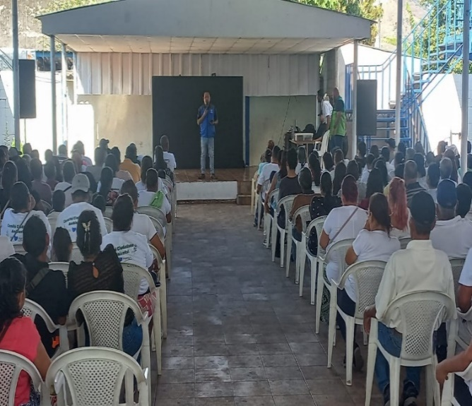

El dia 29 de enero del 2024, inspeccion ing. Guillermo Medrano y Delegado Ambiental, en lotificacion de San Andres.
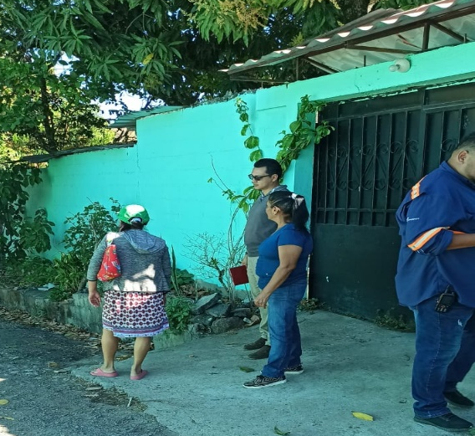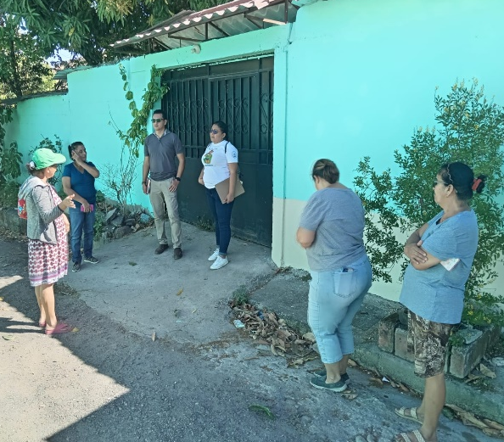

Reunion en Departamento de Recolección y Aseo, con ing. Guillermo Medrano. Con habitantes de lotificacion San Andres.
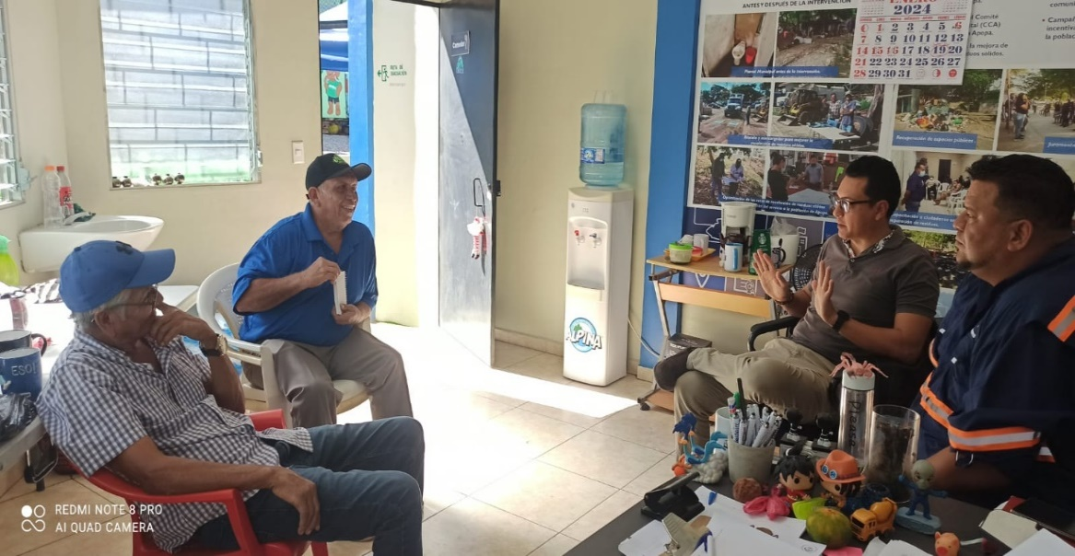

Reunion Delegado Ambiental, con la comunidad Barrio el perdido, conformacion de Comité Ciudadano Ambiental con el Barrio Perdido, en el Plantel Municipal.

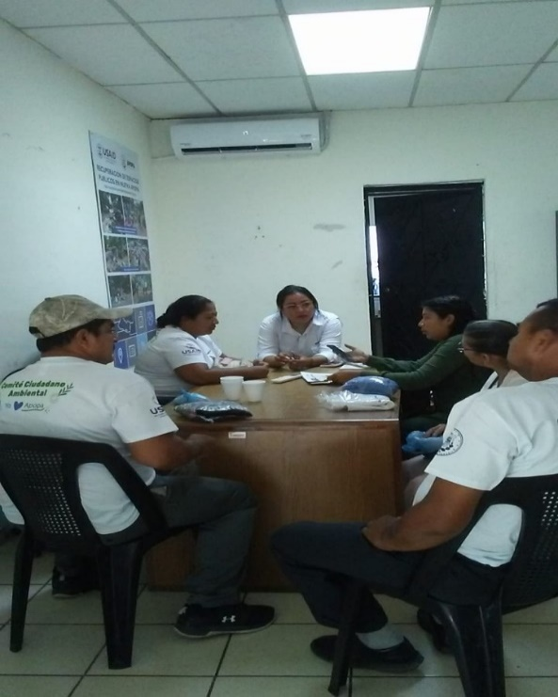

FEBRERO
El dia 02 de febrero del 2024, Reunion Delegado Ambiental, Irene Martinez, conformacion de comité Ciudadano ambiental, en Colonia Valle verde 1,
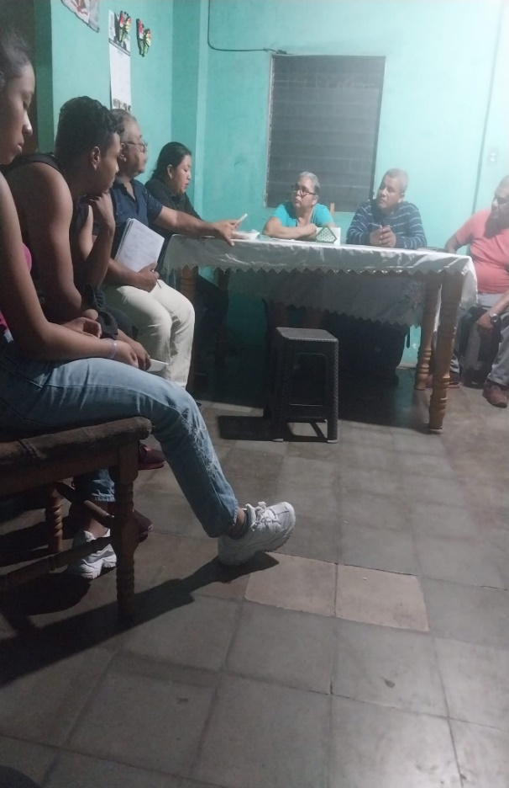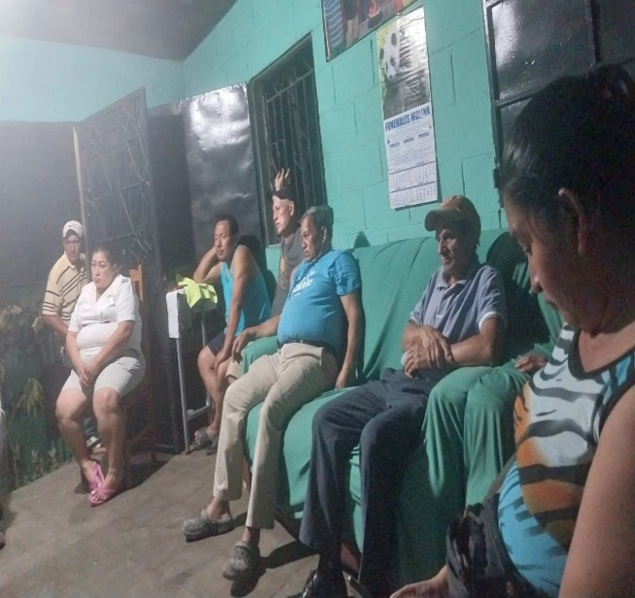

El dia 04 de febrero del 2024, Comité Ciudadano Cambiental, Realiza
colocacion de Juego de Mesa, en espacio recuperado en la Colonia Tikal Bosquecito
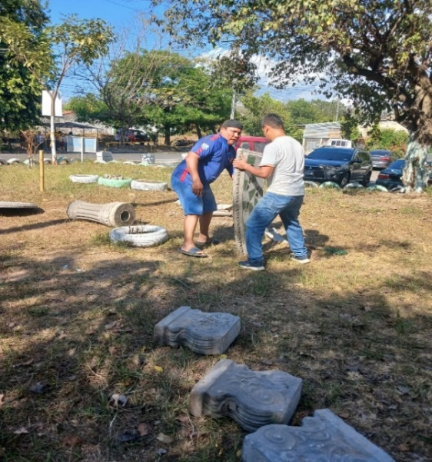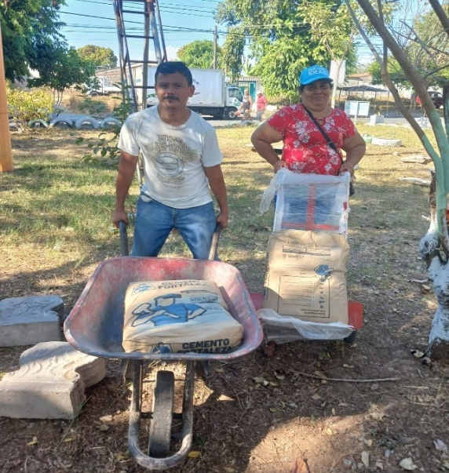
Comité Ciudadano Cambiental, Limpieza de área verde recuperado en los Colonia los Naranjos.
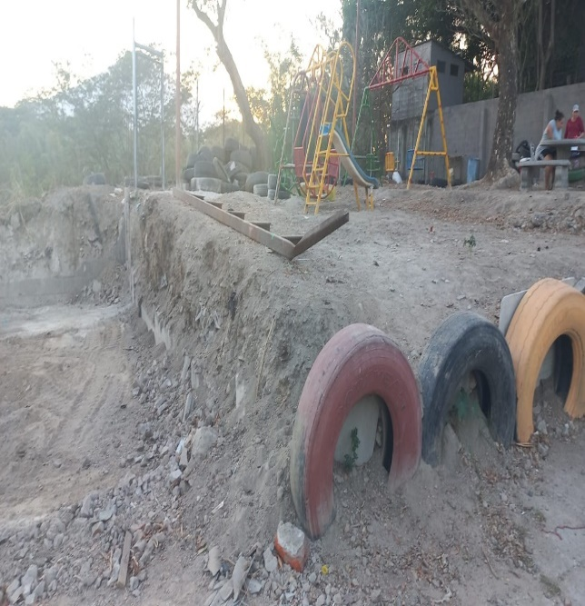

El dia 04 de febrero del 2024, Comité Ciudadano Ambiental, Limpieza de área verde recuperado en los Colonia los Naranjos
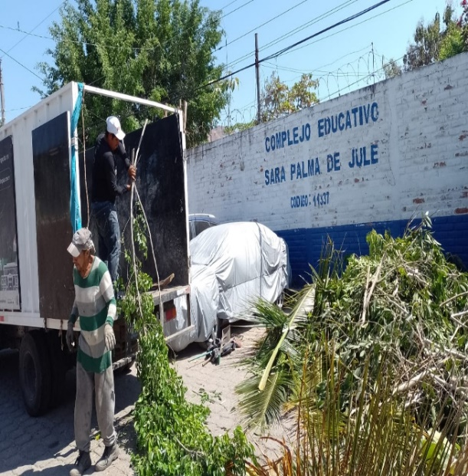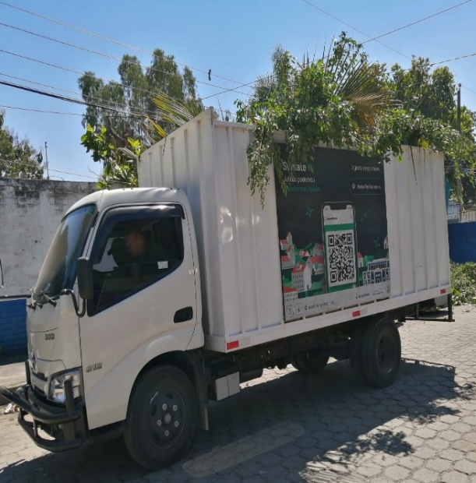

El dia 06 de febrero del 2024, Reunion en Gerencia Ambiental. Con Administrador de Recoleccion y Aseo y Personal de la Empresa AMAECOSYSTEMS.
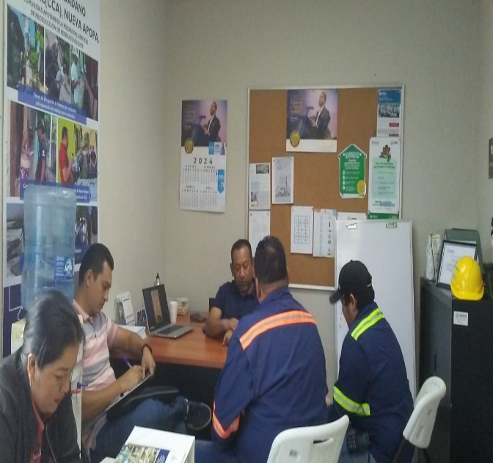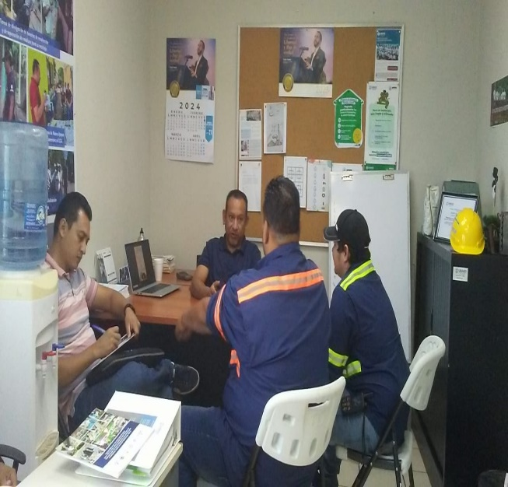

El dia 12 de febrero del 2024, Reunion Gerente de Medio Ambiente, delegados ambientales, miembros de USAID y lideres de comunidades aledañas del ingenio el Angel.
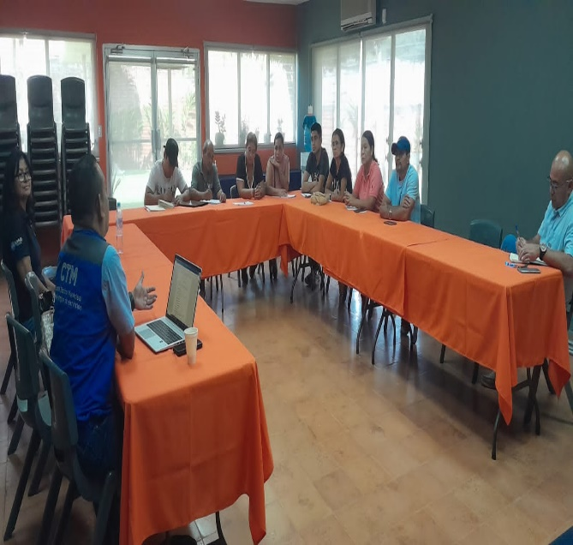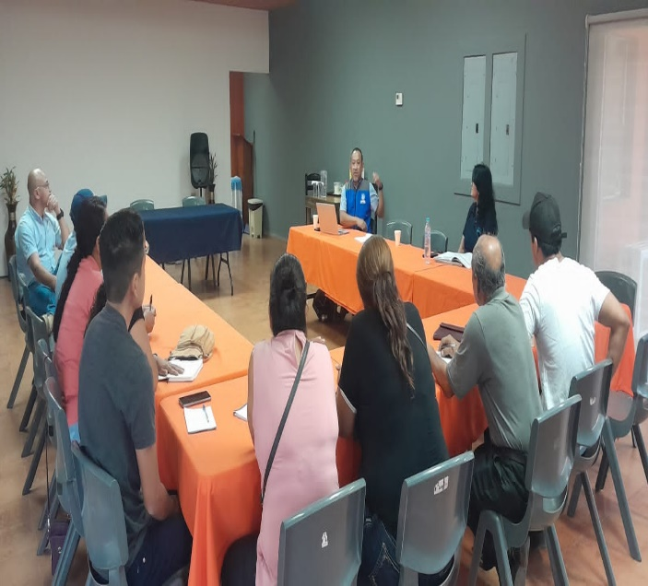
El dia 14 de febrero del 2024, Se hace entrega de juego de mesa, bancas, lampara , seran utilizadas en apoyo al Comité Ciudadano Ambiental, de la colonia San Leonardo,
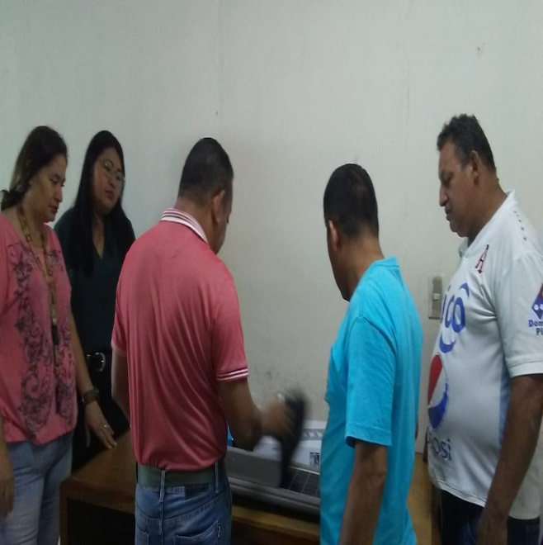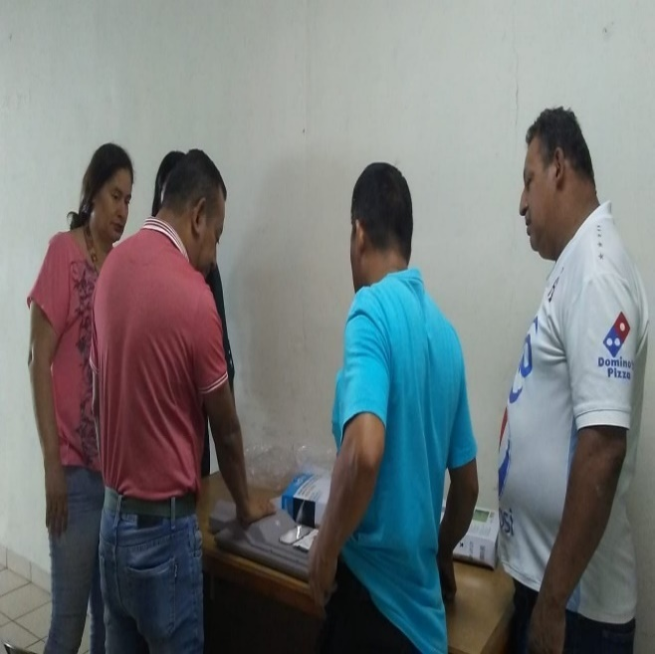
El dia 16 de febrero del 2024, en la Gerencia de Medio Ambiente, junto a los delegados ambientales , da inicio con capacitaciones para los CCA del Barrio el perdido y comunidad el Porvenir.
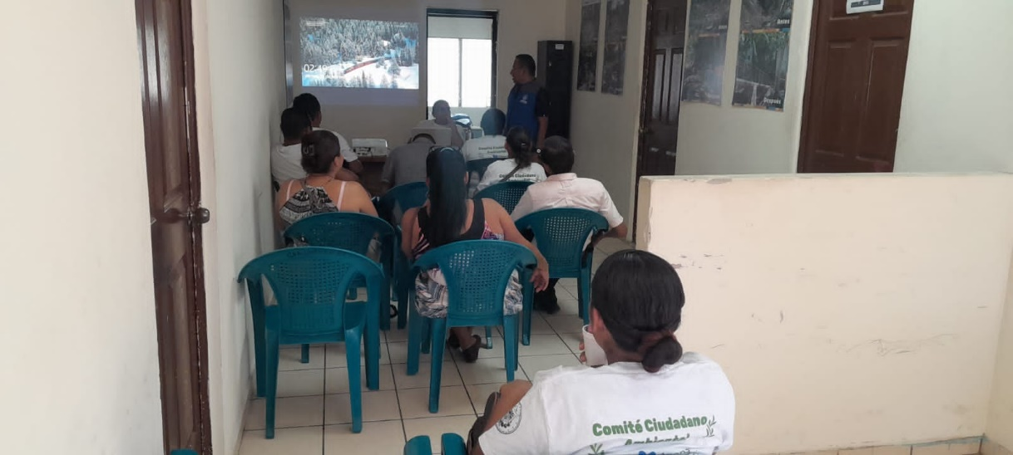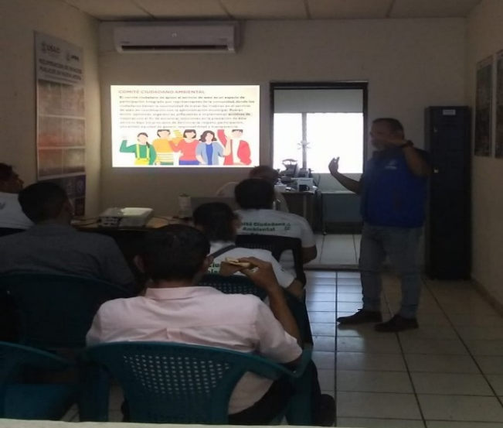

El dia 27 de febrero del 2024, Gerente de Medio Ambiente se reune con miembros de FUNDAMUNI, valle verde 1 y 2 para elaborar el plan de mejora de recoleccion de ruta de residuos la cual incluira la elaboracion de 6 rotulos, campaña de perifoneo, señalizacion vertical (al piso).
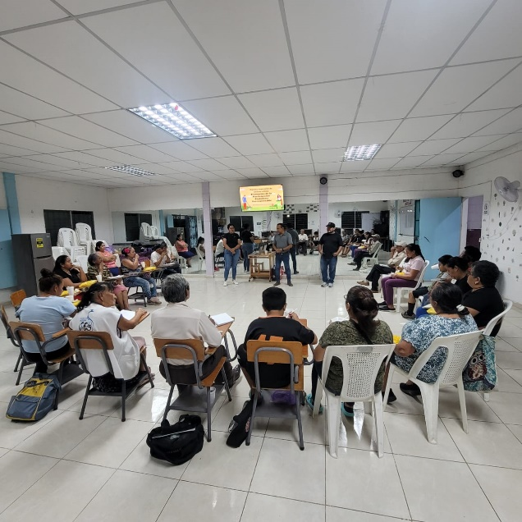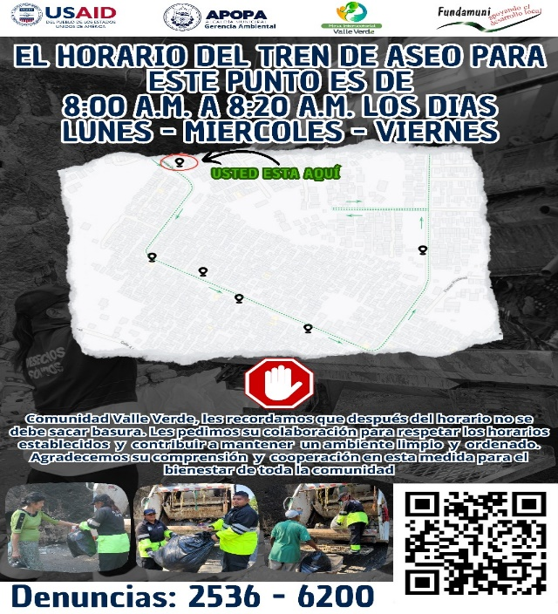

El dia 28 de febrero del 2024, Gerente de Medio Ambiente se reune con miembros de FUNDAMUNI.
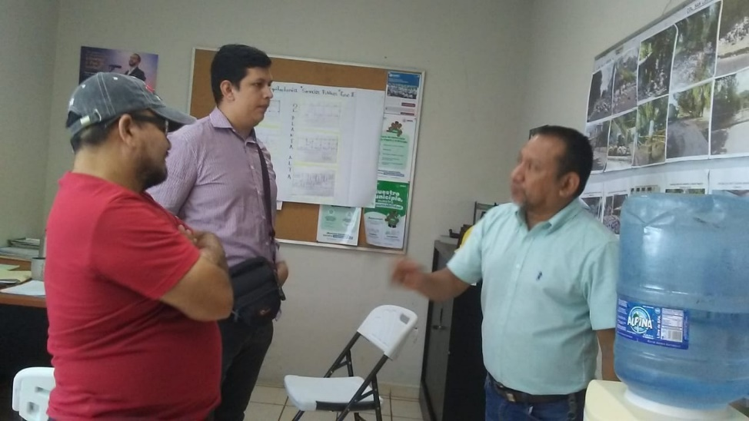

El dia 29 de febrero del 2024, venta de reciclaje de l Comité Ciudadano Ambiental, de la colonia Tikal Bosquecito.
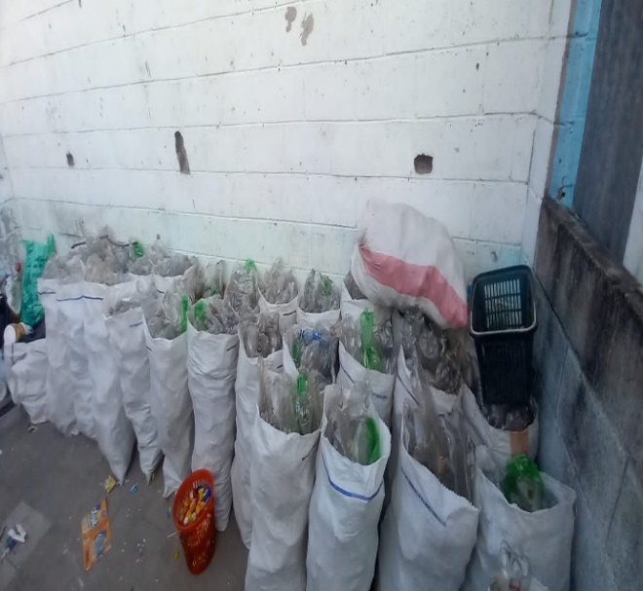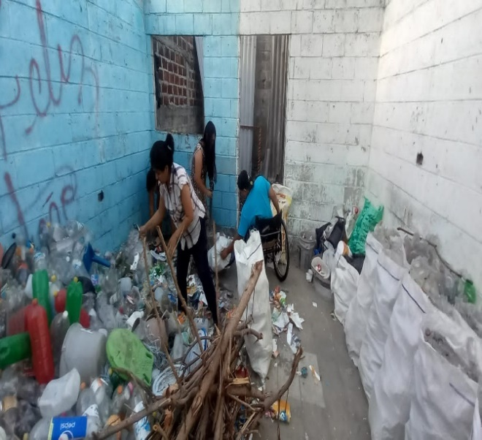

Reunion gerente de Medio Ambiente y Miembros de OPAMSS.
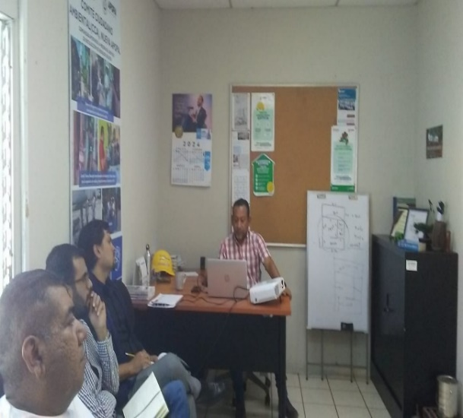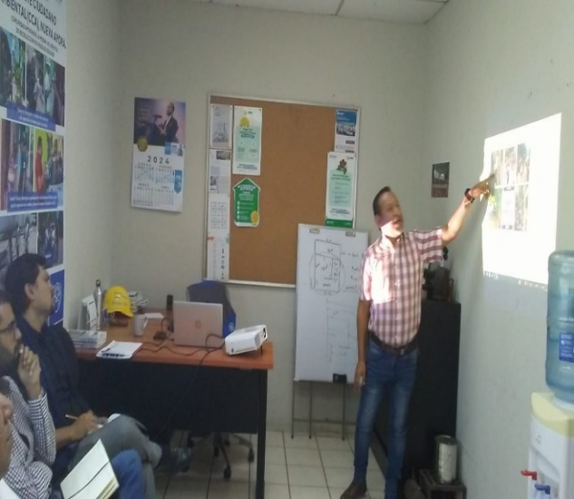

MARZO

El dia 04 de marzo del 2024, delegado ambiental Rosa Esmeralda Moran,
junto al Administrador de Recoleccion y Aseo, realizan inpseccion en parque de la Colonia Chintuc 1 .

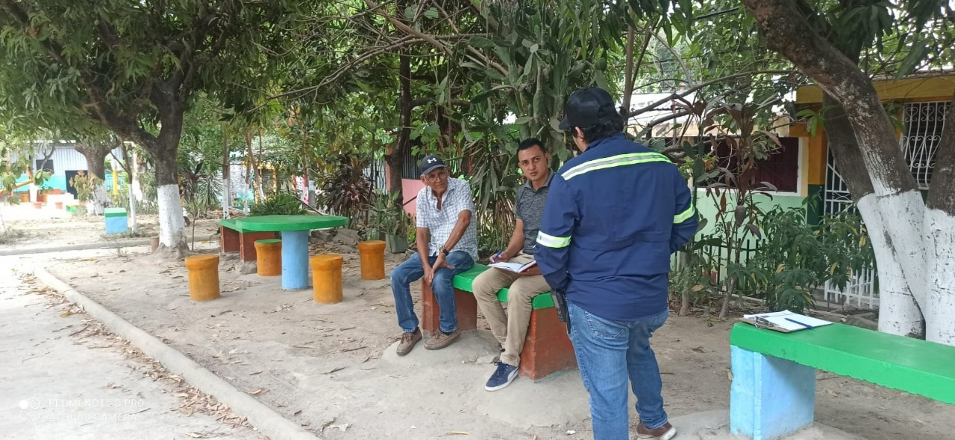

El dia 05 de marzo del 2024, Reunión en Gerencia Ambiental, con Miembros de USDAID José Antonio y representante Creative
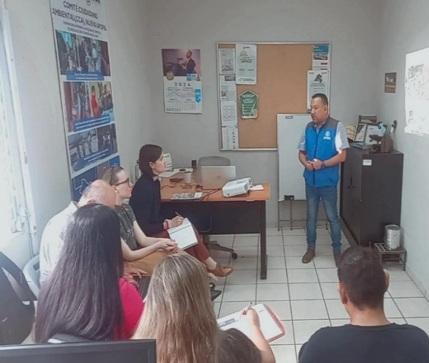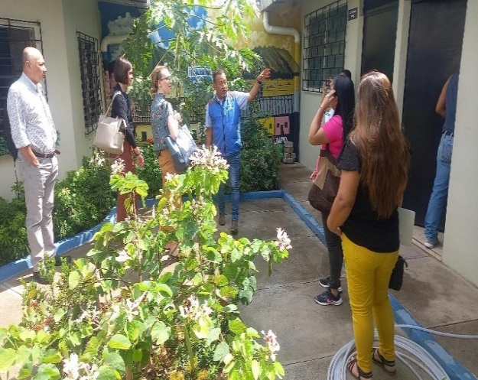
El dia 06 de marzo del 2024, delegado ambiental junto al a la Unidad Ambiental y Agropecuaria, realizan jornada de limpieza en el manantial El Chaguite.
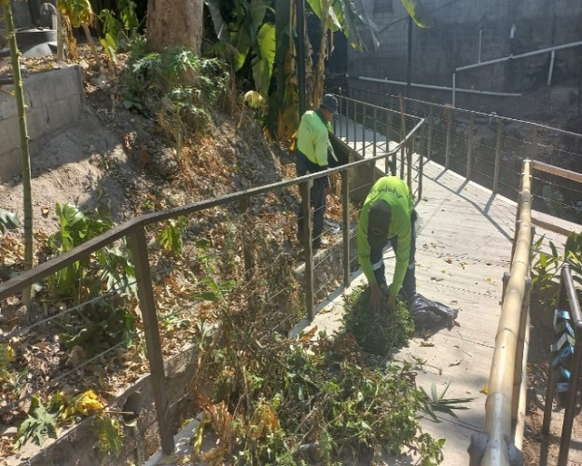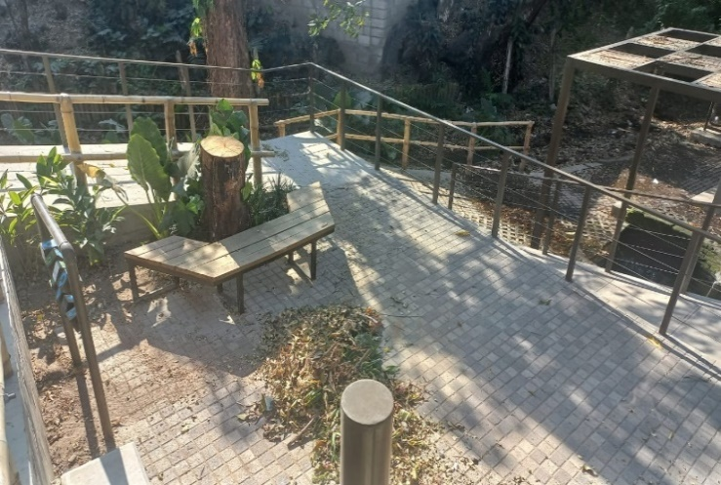

Gerente de Medio Ambiente, junto a la Unidad Agropecuaria y Ambiental, realiza una Capacitacion a los estudiantes del Colegio Santa Cruz, en el Vivero Municipal.
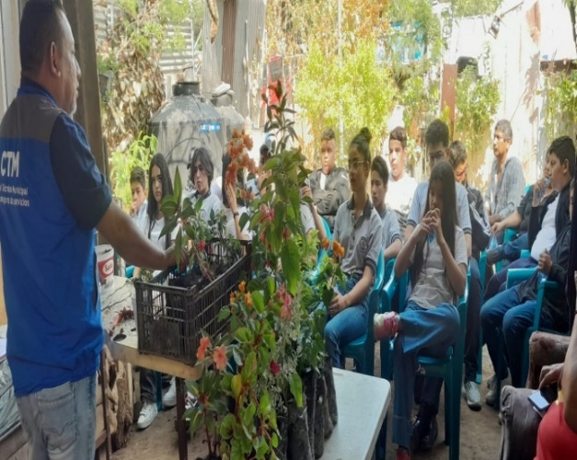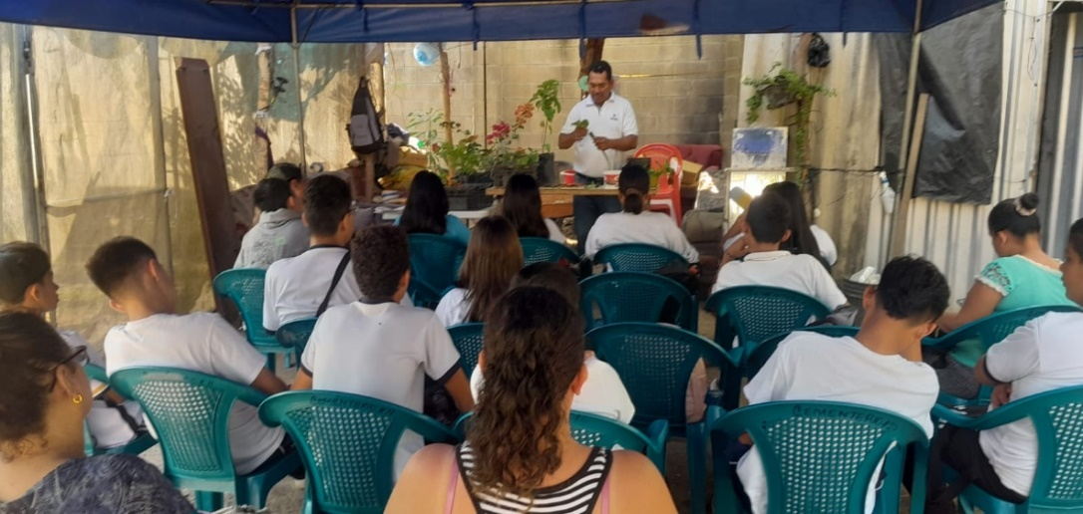

El dia 07 de marzo del 2024, Reunion en Gerencia Ambiental, con Jefa de la Unidad Ambiental y Agropecuaria,y miembros de Asiplastic ( Eco-amigos) Fomentar el uso del reciclaje en los Comité Ciudadano Ambiental,y los centros educativos.
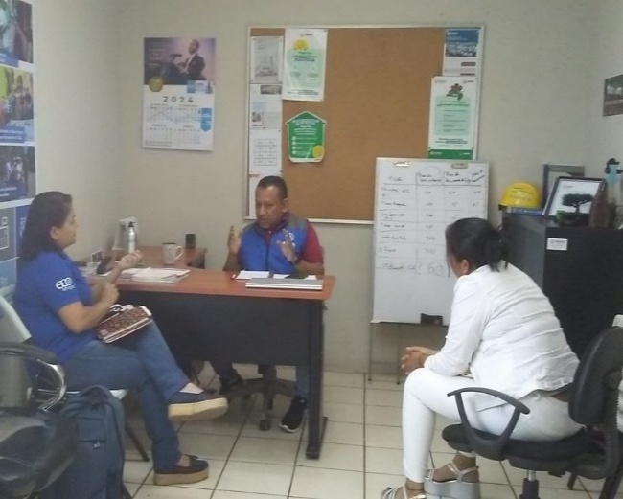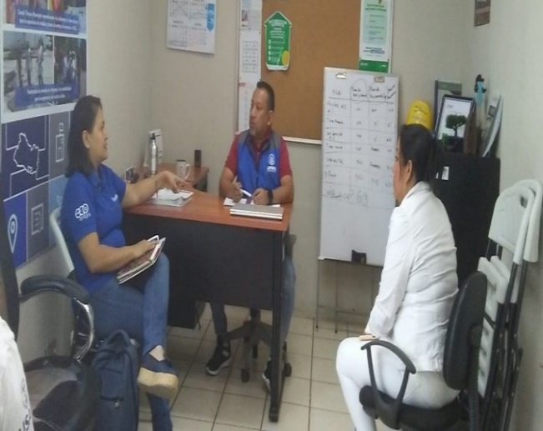
El dia 08 de marzo del 2024, Gerente de Medio Ambiente, delegados ambientales y la contravencional, se reunen en la colonia Valle Verde.
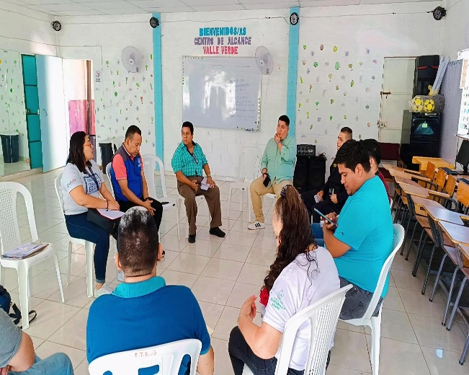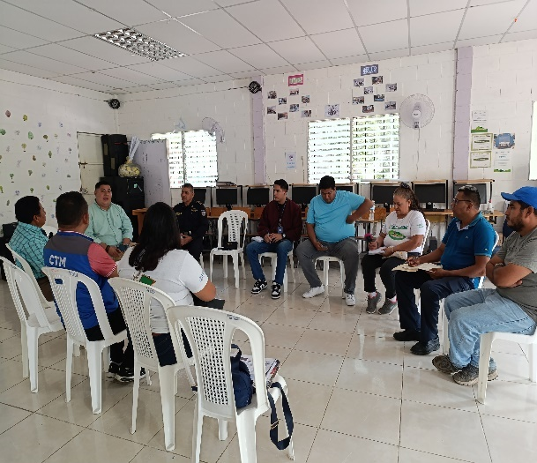

El dia 10 de marzo del 2024, Gerente de Medio Ambiente se reunión con FUNDAMUNI, en el Plantel Municipal con CCA Col. Nueva Apopa, delegado ambiental Oscar Rivas y colonia Valle verde 3, delegado ambiental Irene Martinez,
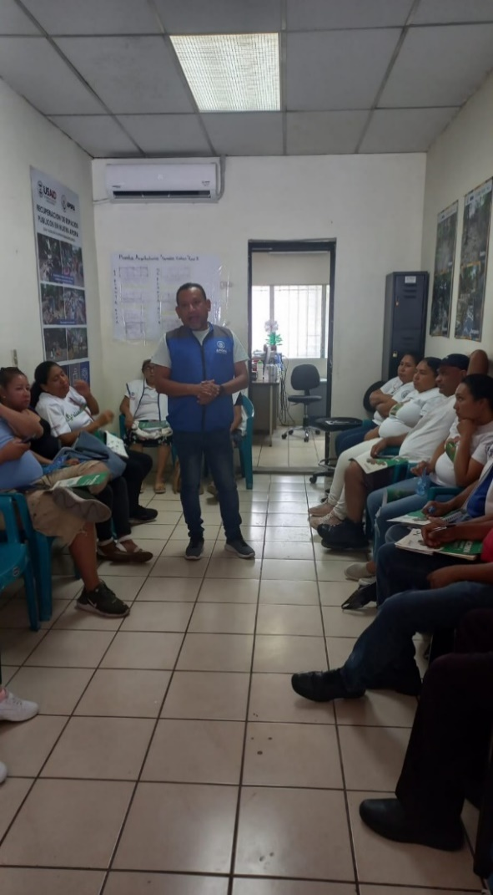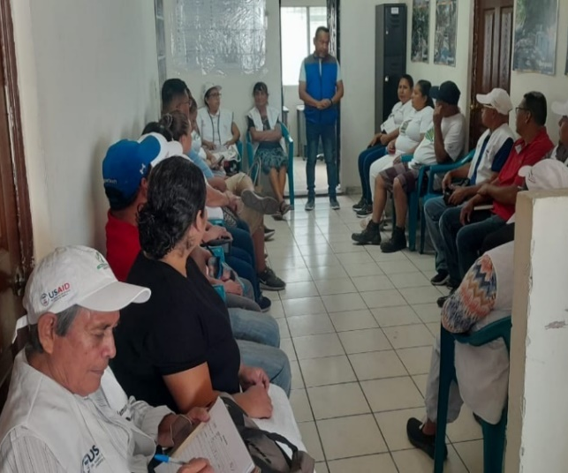

Gerente de Medio Ambiente, presenta como ha funcionado el programa de separacion de reciclaje, a los miembros de FUNDAMUNI, y el CCA invitado de la colonia valle verde 3.
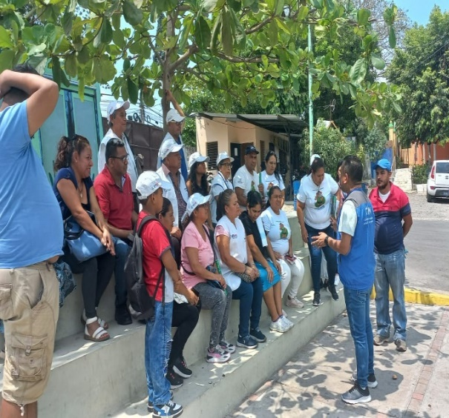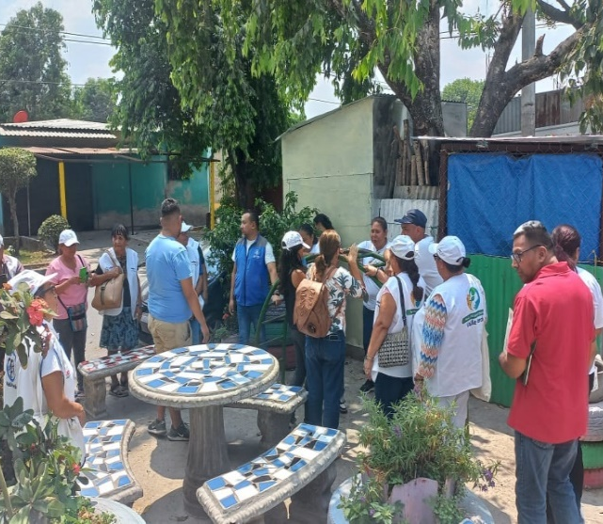

El dia 12 de marzo del 2024, Gerente de Medio Ambiente, delegados asiste a reunión en el Ingenio el Angel. Capacitación de Comité El ingenio El Angel
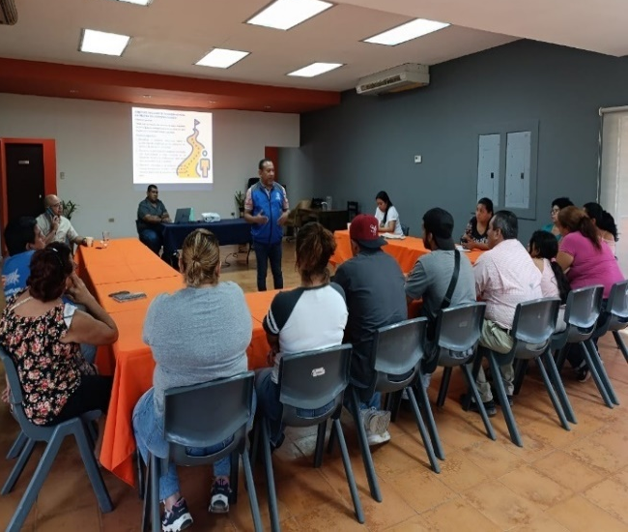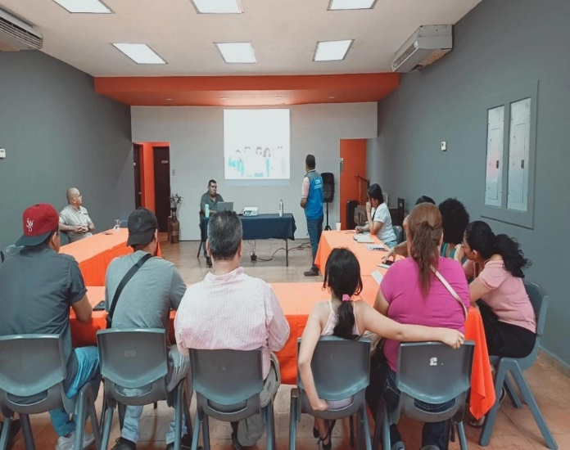

El dia 13 de marzo del 2024, Reunion Gerente de Medio Ambiente, delegados ambientales y miembros de VICAL.
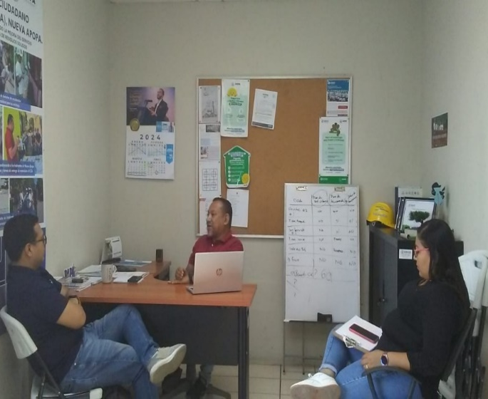

Limpieza en Colonia Chintuc 1 en el promotorio conocido como la pecera.
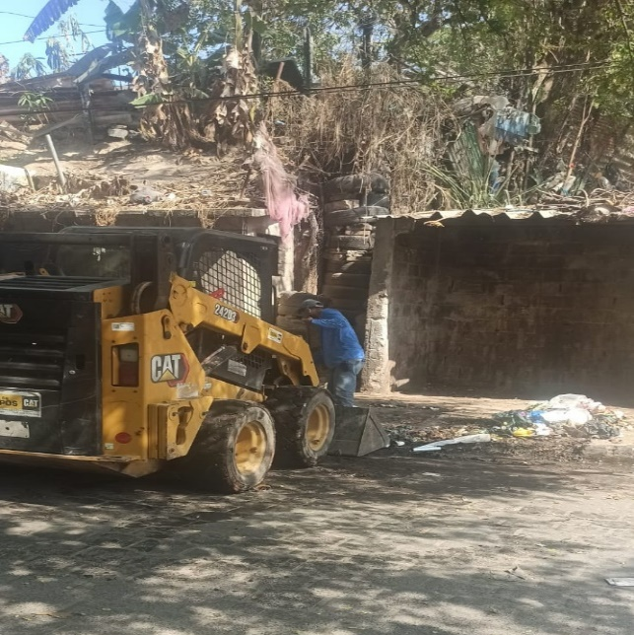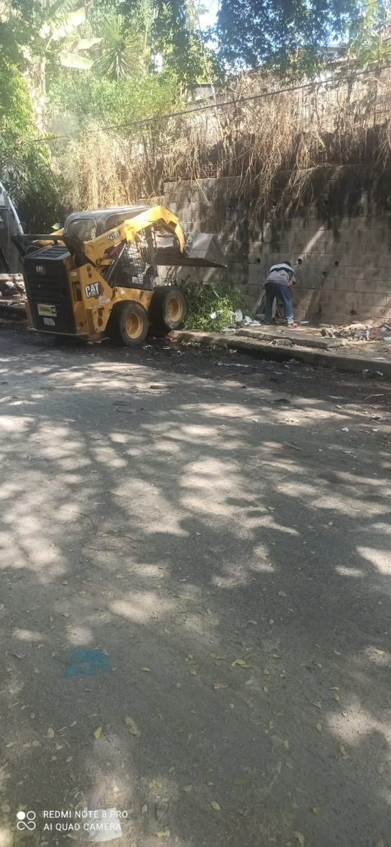

El dia 14 de marzo del 2024, Reunion Gerente de Medio Ambiente, OPAMSS y habitantes de comunidades aledañas al chaguite entre ellas Colonia Santa Maria, Pasaje el Almendro, y Colonia San Emigdio.
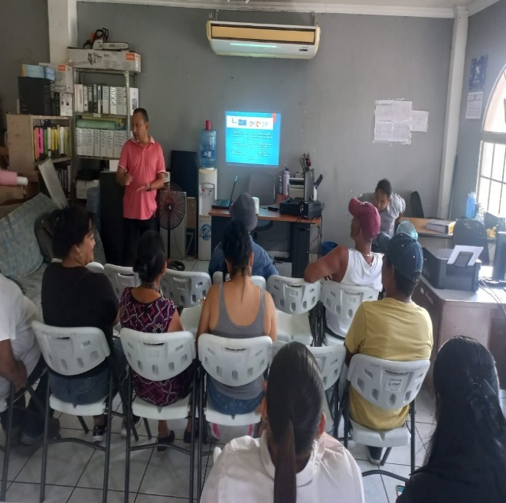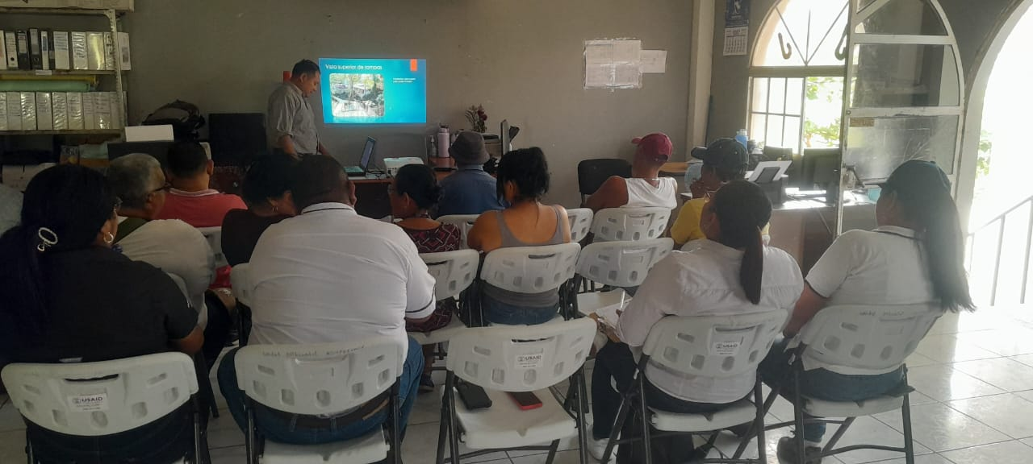

La Gerencia de Medio Ambiente y la delegado ambiental, Rosa Esmeralda Moran, hace entrega de juego de mesa al Comité Ciudadano Ambiental de colonia renderos 1.
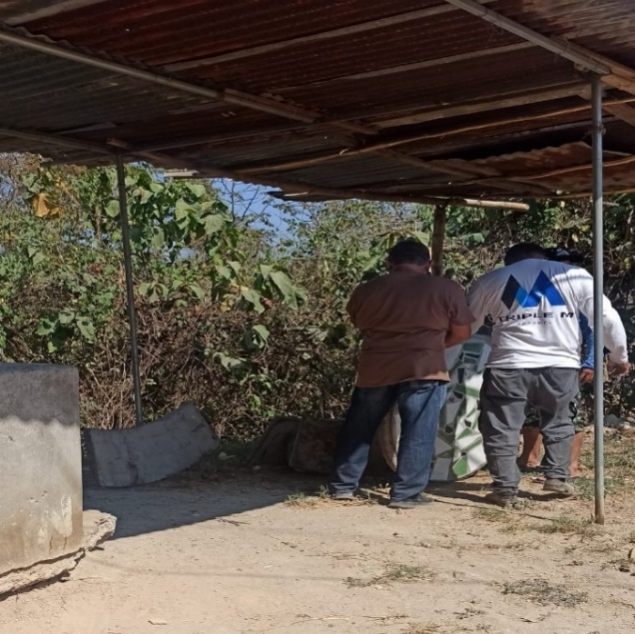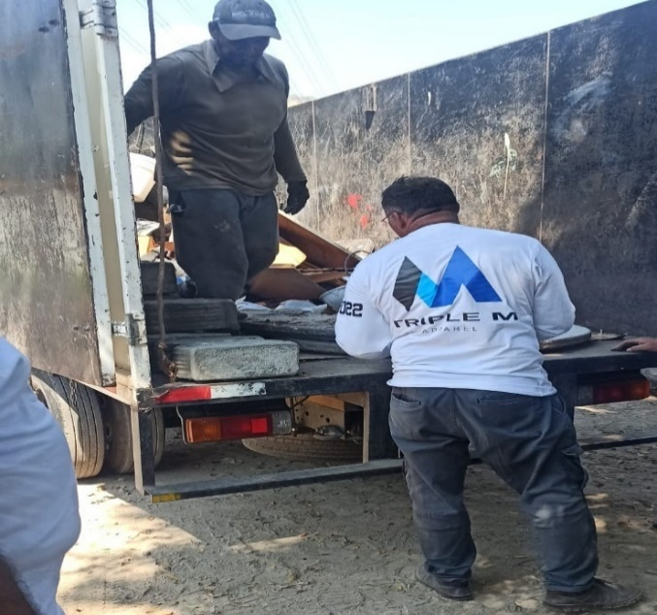

El dia 17 de marzo del 2024, delegado ambiental, Rosa Esmeralda Moran, se reune con lideres del condominio las victorias, para ampliar el contenedor de basura, distanado para tres comunidades. 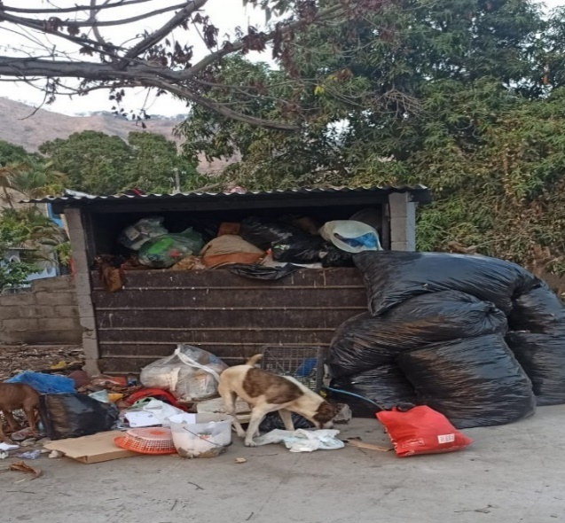 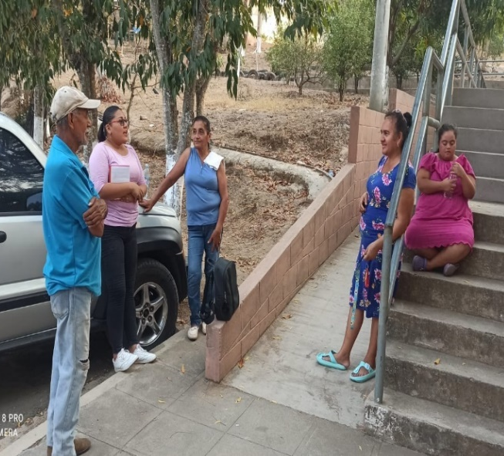

El dia 18 de marzo del 2024, Reunion en Gerencia Ambiental con miembros de USAID. Coodinar proyecto para los CCA.

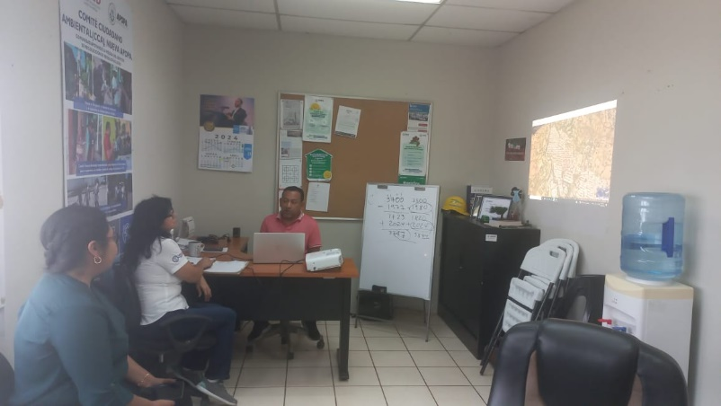

El dia 21 de marzo del 2024, Gerente de Medio Ambiente, se reune con jefatura del Rastro Municipal.
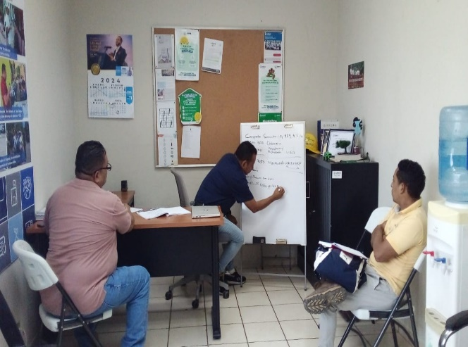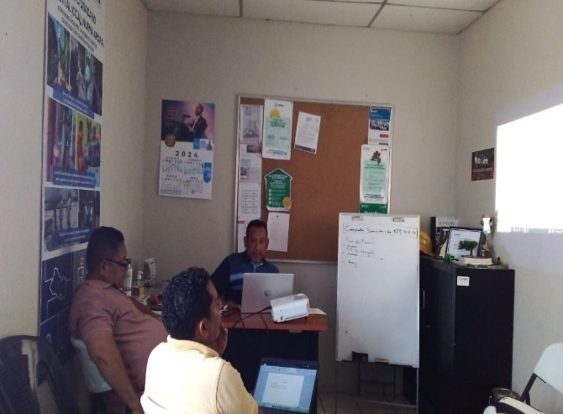

Reunión Gerente de Medio Ambiente, Administrador de Recoleccion y Aseo, con supervisores de amaecosystem, sobre horarios de recolección en Valle verde.
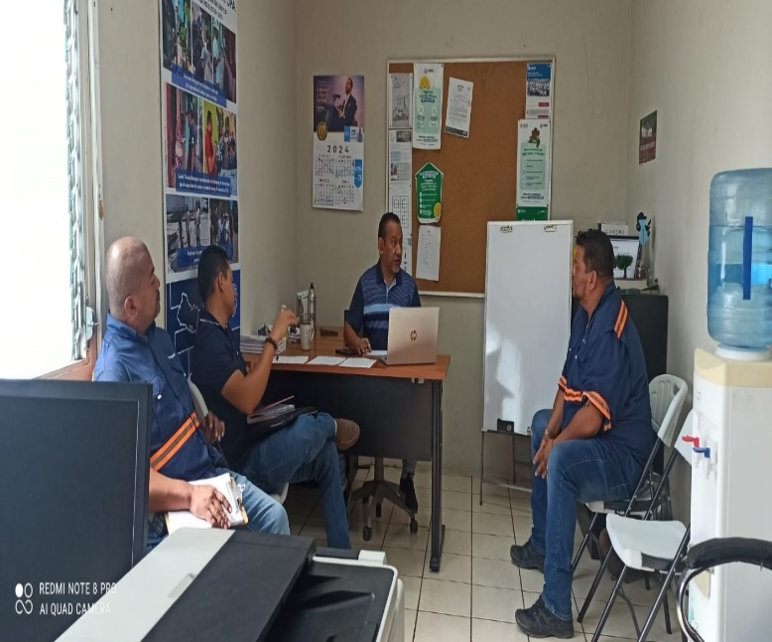

Reunión con líderes de comunidad joya grande. Solicita apoyo de la Gerencia Ambiental para enviar la maquinaria para la reparación de calle principal.
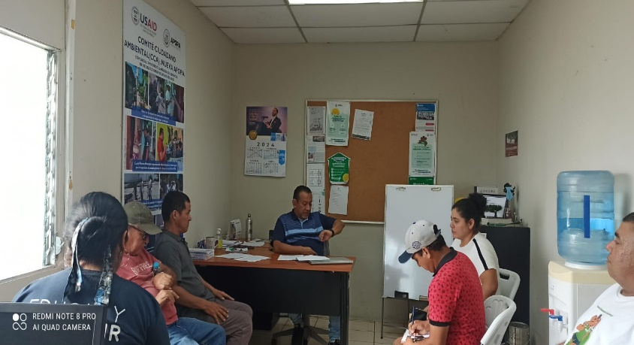

El dia 22 de marzo del 2024, la Gerencia de Medio Ambiente y la delegado ambiental, Dina Elizabeth Guzman , hace entrega de juego de mesa al Comité Ciudadano Ambiental de colonia Tikal Norte.
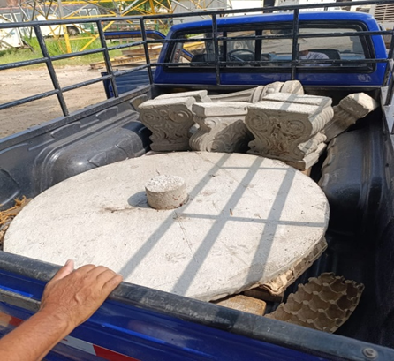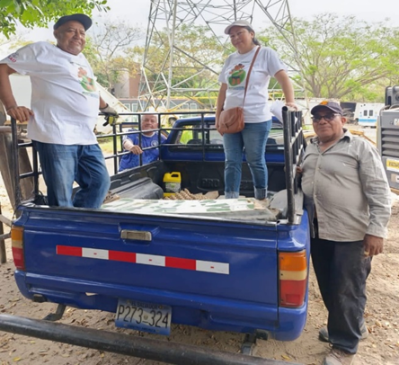

CONCLUSION

En conclusión, el trabajo realizado por la Gerencia de Medio Ambiente, a través de los delegados ambientales, que han hecho un trabajo de campo en las diferentes colonias donde se han realizado las actividades como inspecciones, reuniones, capacitaciones a los CCA erradicando promontorios a cielo abierto de manera articulada con la municipalidad convirtiéndolos en áreas de esparcimiento, sensibilización a las comunidades del mal manejo de sus residuos y brindado el servicio de recolección de los residuos sólidos domiciliares.

